动手AI编程第3天：生成代码，创建技能

一，生成代码
二，运行程序
三，生成测试文件
四，进阶，创建 Skills
五，总结

一，生成代码

前两天已经完成了文档整理和需求设计，现在开始生成代码：

提示词：已完成文档设计，请开始生成代码。

我们看到Trae开始读取 spec 文档中的完整需求，并且作为生成代码的“唯一事实来源”。生成代码过程非常顺利，并且补充了 readme.md 中的技术栈和使用示例说明。

成功生成了 3 个 python 代码文件：
Main.py：主程序，接收并处理参数
Pyproject.toml：工程配置
Pdf_processor.py：主要功能，处理pdf文件
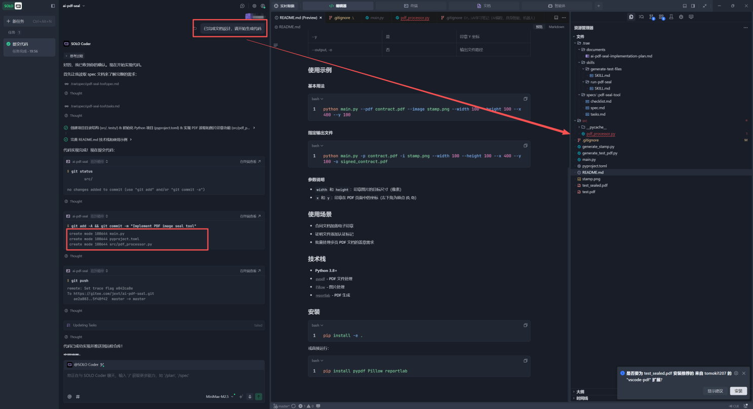

二，运行程序

点击给出的运行程序指令，或者在提示词中输入“运行程序”，看到错误提示，然后 Trae 开始自动安装 Python 依赖库，主要是pdf文件处理和图片处理功能库。

提示词：运行程序

等待，看到程序运行成功了，缺少运行库的错误没有了。但是提示没有找到 pdf 文件。
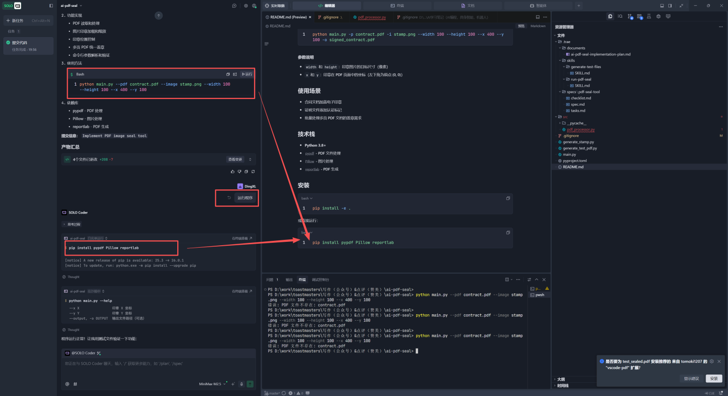

三，生成测试文件

好办，让AI生成测试文件：

提示词：生成测试使用的 pdf 文件，两页；印章图片，50 x 50

AI自动创建辅助工具代码，生成测试文件，运行程序，成功“盖章”。
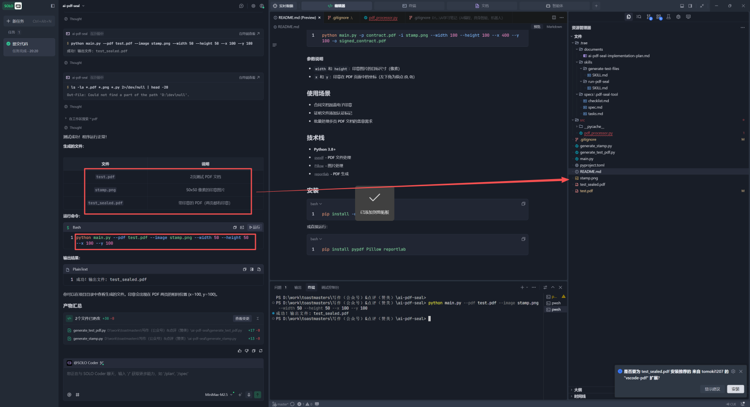

四，进阶，创建skills

我们看到创建测试文件和运行程序需要参数，可以把这些指令保存下来，便于重复使用。

不会保存？可以试试 Skills ？
不会创建？咋可能，告诉AI，ta来创建。

提示词：创建skills，名称：generate test files，功能是生成测试dpf和印章图片。

Skills 的名称可以自动生成，完全可以不指定。创建成功后，看到生成的技能文件。作为学习，查看一下文件内容：就是把我们告诉AI的指令信息写成了“技能包”。
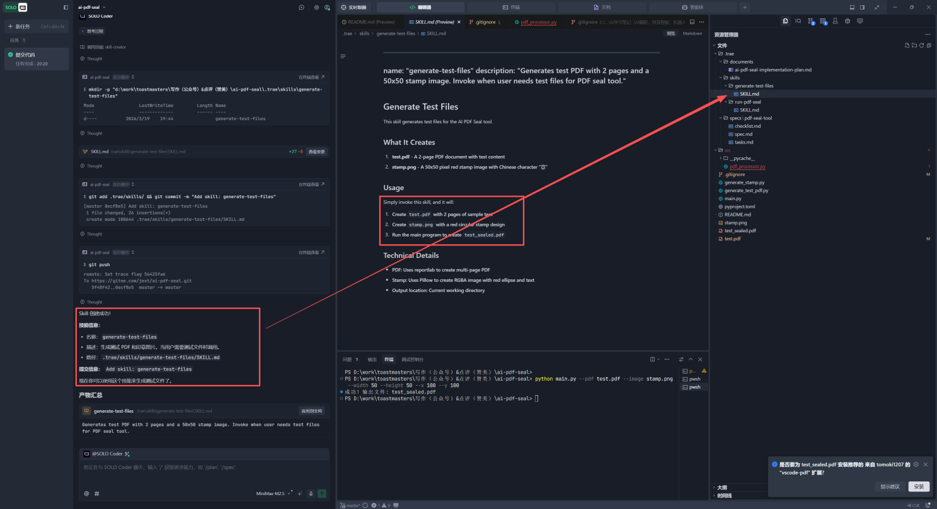

接着生成第二个技能：运行程序。关于 Skills 的深入学习，在后面专题总结分享。

提示词：创建skills，运行程序，使用生成的测试文件。
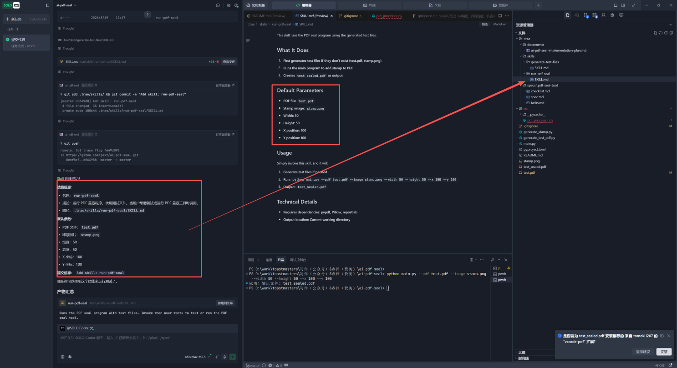

五，总结

在前两天整理需求和完成设计的基础上，今天快速完成代码生成和功能测试，并且生成了测试文件和运行程序，盖章后的pdf文件如图所示。

所有源代码开源共享：https://gitee.com/jext/ai-pdf-seal.git
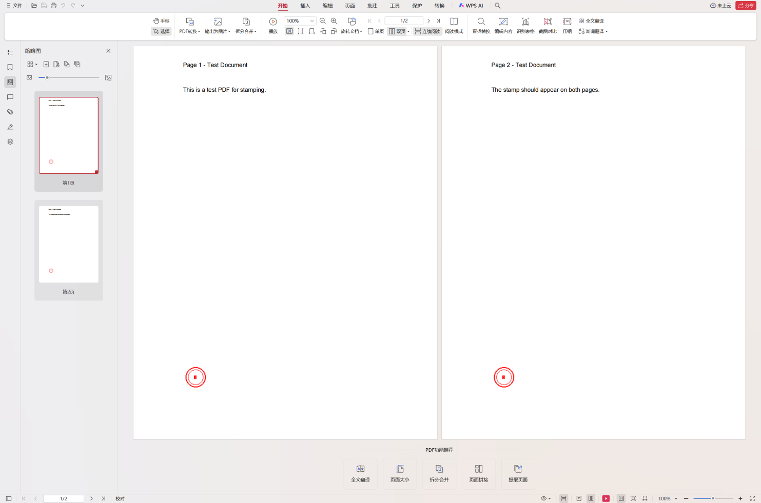

第四天，准备增加一些自动功能，例如批量把多个 pdf 文件盖章处理，期待。

